カードワークに取り組んで
自分の“子育てと暮らし”の価値観をさぐってみませんか

カードワークをはじめる前に
あなたは、どんなふうに子育てしたい、またはどんなふうに子育てしながら暮らしたいと思っていますか？ カードをならべる、このカードワークは、個人の価値観をはかる方法の１つです。
病気や障がいのある子どもの子育てや家族の暮らしに関する考え方や思いが書いてあるカードをならべることで、自分のもっている子育てや暮らしへの価値観をみつめることができます。

カードワークは個人差があるかもしれませんが、１５～３０分程度のお時間が必要になります。また、４７枚のカードを重ならないように広げるため、テーブルもしくは床などのカードを置くスペースが必要です。お忙しい日々と思いますが、少しまとまったお時間とスペースがあるなかで、カードワークをはじめてください（※裏面の「カードワークの方法」をごらんください）。

カードワークに関してお願いしたい“３つ”のこと
- カードワークをはじめる前に、１つお伝えしたい大切なことがあります。
このカードワークは、今、どんなふうに子育てし、暮らしているか、つまり、あなたの実際の子育てや暮らしをたずねるわけではありません。
どんなふうに子育てし、暮らしていきたいかというあなた自身のもっている子育てと暮らしに関する“考え”や“思い”をさぐってみていただければと思います。

２．カードワークが終了しましたら、ならべたカード全体の写真をとって、下記のメールアドレスへ添付してお送りください。締め切りは、第１回目は１１月３０日、第２回目が１２月１４日です。
返送用メールアドレス E-mail : a.matsuzawa222@gmail.com
またお手数ですが、写真撮影の際には、全体が撮影されていること、また画像が粗すぎないことにご注意いただければ幸いです。

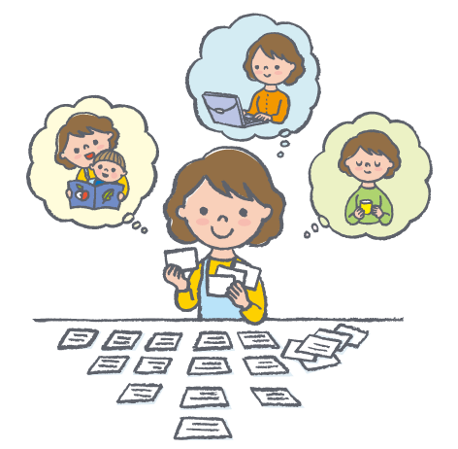
３. 返送いただいた写真データから、それぞれのお母さんたちの子育てと暮らしの価値観について分析します。これらの結果につきましては、オンラインにご参加の方は、その際に知ることができます。また、オンライン参加が難しかった方には、別途お知らせをさせていただきます。

カードワークの方法
- 同封した４７枚のカードと、下記の山型の図をごらんください。病気・障がいのあるお子さんの子育てや暮らしに関するさまざまな内容が書かれているこのカードすべてを、この山型の図と同じ形にならべていただきます。この図は右にいくほど、そのカードに書かれている内容を「そう思う」と思っていることを指し、左にいくほど「そう思わない」と思う内容をさします。
- まずカードをシャッフルしましょう。１枚ずつカードを読み、その内容が、比較的、自分が「そう思う」「そう思わない」「どちらでもない」の３つにカードを分けましょう。
- あなたがお子さんの子育てと暮らしにおいて、比較的、自分が「そう思う」としたカードの山のなかから、もっとも「そう思う」と考えるカード１枚を選び、「＋５」の列に、その次に「そう思う」と考えたカードを３枚、「＋４」に置きましょう。これを「＋１」の列が埋まるまで繰り返していきましょう。
- あなたがお子さんの子育てと暮らしにおいて、比較的、自分が「そう思わない」としたカードの山のなかから、もっとも「そう思わない」と考えるカード１枚を選び、「ー５」の列に、その次に「そう思わない」と考えたカードを３枚、「ー４」に置きましょう。これを「ー１」の列が埋まるまで繰り返していきましょう。
- 残ったカードを「０」の列に置きましょう。なお、縦の列は同じ順位であり、縦の順番に意味はありません。
- 方法はシンプルですが、カードが複数あるので、順番をつけるのが悩ましい場合もあるかもしれません。直観を大切にして、できるだけ気楽に考えながら、図と同じ形にならべてみてください。
- カードをならべ終わりましたら、カード全体の写真を撮って、メールでお送りください。その際、必ず左右上下の端が欠けることのないようご注意ください。また画像が粗すぎないようご配慮いただければありがたいです。
 | -5 | -4 | -3 | -2 | -1 | 0 | +1 | +2 | +3 | +4 | +5
 | ←最もそう思わない |  |  |  |  |  |  |  | 最もそう思う→

